

FEDERAZIONE ITALIANA HOCKEY E PATTINAGGIO
COMITATO Provinciale Verona
Prot. 13/2010 Alle Società di Artistico della Provincia (VR)
Al Presidente Reg. Sig. Giorgio Grigolato
Al Consig. Artist. Reg. Sig. Walter Barbieri
AL CTA Regionale
- Loro Sedi –
Oggetto: convocazione atleti
SI COMUNICANO I NOMINATIVI DEGLI ATLETI CONFERMATI AI GIOCHI GIOVANILI VENETI FASE REGIONALE CHE SI TERRANNO A SANDRIGO (VI) IL 20-21/11/2010:

 | SOCIETA’ |  | SOCIETA’
Categoria A femminile  Gambino Ylenia | 1998 | Categoria C giovani femminile  Fiordaligi Gloria | 3274
Categoria B giovani maschile |  | Categoria C ragazzi femminile  Fattori Irene  Bertani Chiara | 3519  3519
Categoria B giovani femminile  Romagnoli Sara | 3274 | Categoria D femminile  Puiu Andreea | 3519
Categoria B ragazzi femminile  Rebonato Vittoria  Nicolis Valentina | 3274  3274 | Categoria E femminile  Fianco Martina  Zanchi Federica  Moreno Nicole | 3519  3519  3519
Categoria F femminile  Salvaro Giulia | 712

Il Delegato provinciale
Adriana Piazzola
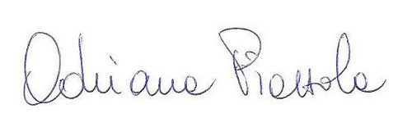

contrada Spagnoletti, 17– 37030 Selva di Progno – VERONA
Tel. 045558745 – Fax 045558745
www.fihp-veneto.org mail: cp.verona@fihp.org

